PSIHOLOŠKI ASPEKTI POJAVE VIRUSA

1. Strah je normalna reakcija na stvarnu ili pretpostavljenu prijetnju.
2. Panika je intenzivan doživljaj straha koji nastaje kao reakcija na stvarnu ili percipiranu prijetnju koju pretpostavljamo na temelju NAŠE OSOBNE PROCJENE ILI DOŽIVLJAJA RIZIKA, te često NIJE ODRAZ STVARNOG RIZIKA UTEMELJENOG NA EPIDEMIOLOŠKIM PODACIMA.

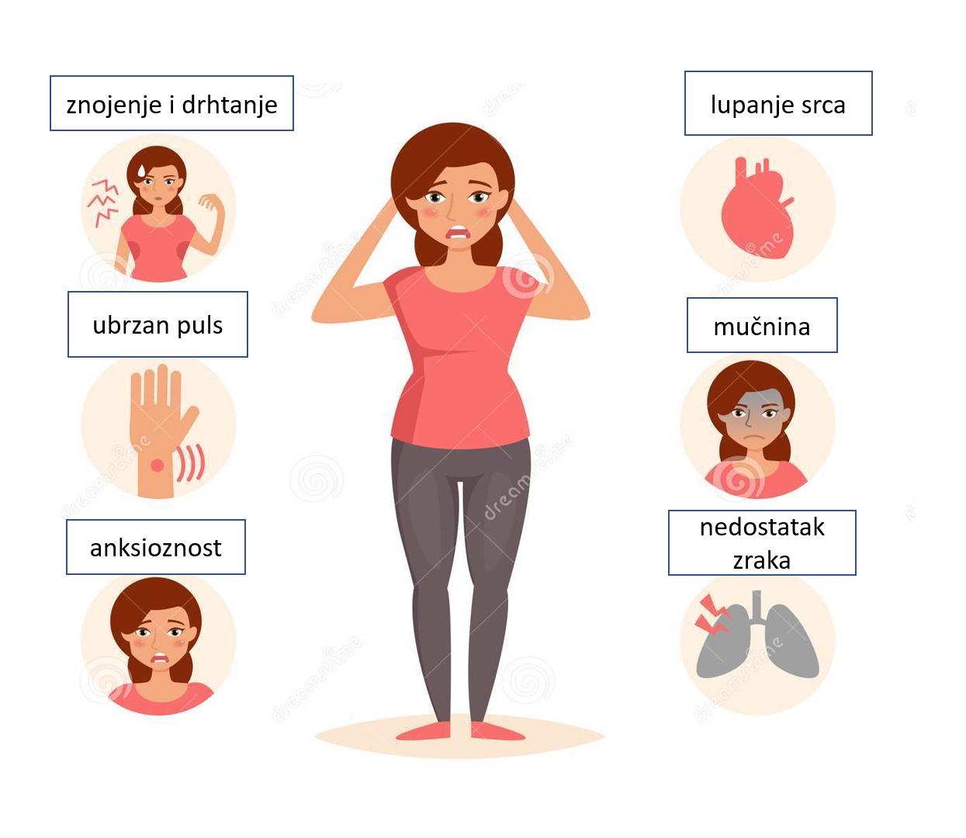
Slika 1. Znakovi panike

3. Skloni smo precjenjivati opasnost kod novih, nepoznatih rizika. Više se brinemo kada su u pitanju novi do sada nepoznati rizici, nego do sada poznati rizici (npr. sezonska gripa).

4. Mozak je skloniji pamtiti loše i općenito je osjetljiviji na neugodne i loše informacije koje su ključne za preživljavanje. U primanju informacija mozak djeluje selektivno, veću pažnju pridaje lošim informacijama (raširenosti virusa, broju oboljelih, broju umrlih…), a zanemaruje primjerice one o ozdravljenju.

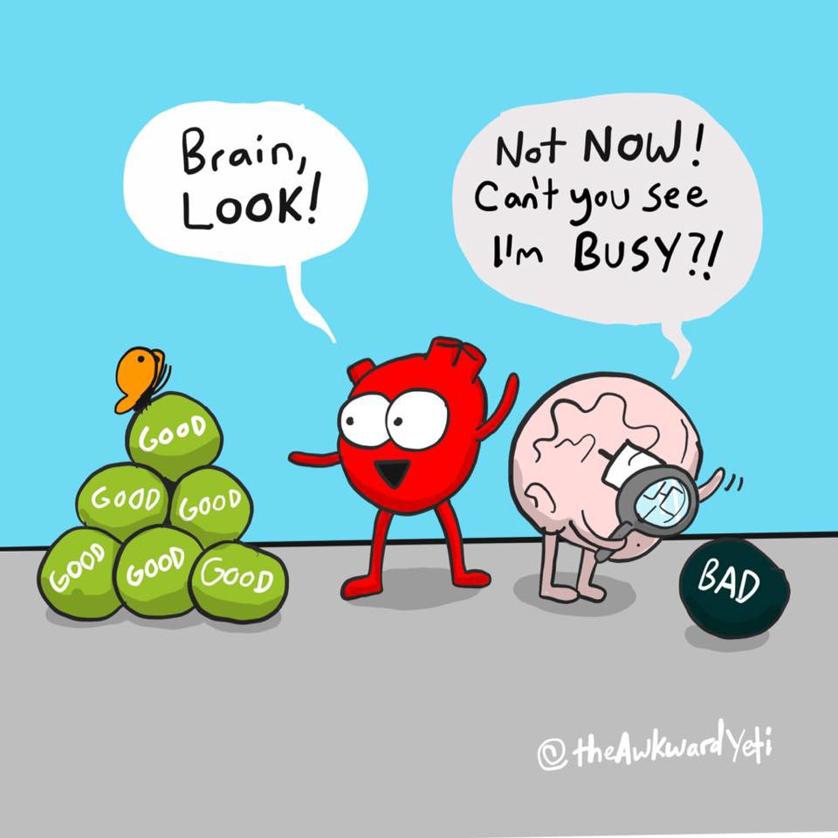
Slika 2. Nesrazmjer u osjetljivosti naše mozga na dobre i loše informacije

5. Uslijed preplavljenosti strahom, koji je donekle razumljiv i očekivan u ovakvim situacijama, PRECJENJIVANJE REALNOG RIZIKA može dovesti do još intenzivnijeg straha, a on pak do nepromišljenih ponašanja.

6. Strah je normalna reakcija koja u određenoj mjeri pomaže da budemo pozorniji na moguće izvore prijetnje i da povećamo brigu o svom zdravlju općenito, pretjerani strah i panika mogu više štetiti nego koristiti. Zbog toga je važno ˝upravljati˝ našim doživljajem rizika, a time i doživljajem straha.

7. Važno je prihvatiti da ne reagiramo svi jednako i da je svakome „njegov strah realan“, te im treba pomoći, umiriti ih, pritom ih ne osuđivati i ne podcjenjivati ili slično negativno reagirati.

8. U svakom slučaju važno je međusobno povezivanje i davanje podrške i pomoći jedni drugima.

Cjeloviti članak može se preuzeti na stranicama Hrvatskog zavoda za javno zdravstvo, autorica teksta je dr. sc. Ljiljana Muslić, prof. psih., a sažetak je uredila Valentina Butković, mag.psih.
Poveznica: https://www.hzjz.hr/priopcenja-mediji/psiholoski-aspekti-pojave-koronavirusa/?fbclid=IwAR0x-1JQaGXDmRCnY0OzxNLkZAL-Vj57RvcfZZrbNxIswI6zyBkCQ6lMgdo

